最优化作业

**一、模型构建**

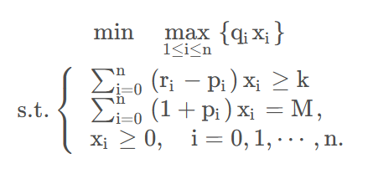

**二、模型求解**

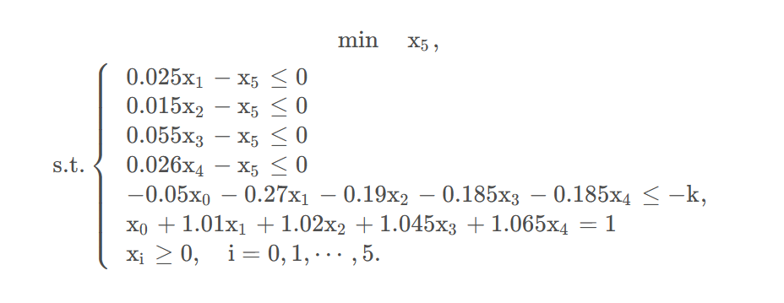

**三、python代码**

从k=0开始，以步长Δk=0.001进行循环搜索，编制以下程序开始计算：

import matplotlib.pyplot as plt  
import numpy as np  
import cvxpy as cp  
  
x=cp.Variable(6,pos=True)  
obj=cp.Minimize(x[5])  
a1=np.array([0.025, 0.015, 0.055, 0.026])  
a2=np.array([0.05, 0.27, 0.19, 0.185, 0.185])  
a3=np.array([1, 1.01, 1.02, 1.045, 1.065])  
k=0; kk=[]; qq=[]  
while k<0.27:  
 con=[cp.multiply(a1,x[1:5])-x[5]<=0,a2@x[:-1]>=k, a3@x[:-1]==1]  
 prob=cp.Problem(obj,con)  
 prob.solve(solver='GLPK_MI')  
 kk.append(k); qq.append(prob.value)  
 k=k+0.001  
  
plt.rc('text',usetex=False); plt.rc('font',size=10); plt.rc('font',family='SimHei')  
plt.plot(kk,qq,'k')  
plt.plot(kk,qq,'b.')  
plt.xlabel("收益 k"); plt.ylabel("风险 Q",rotation=0)  
plt.show()

**四、求解结果**

1、数据表格

|  |  |  |  |  |  |  |
| --- | --- | --- | --- | --- | --- | --- |
| 收益k | 风险Q | X0 | X1 | X2 | X3 | X4 |
| 0.0790 | 0.0011 | 0.8087 | 0.0454 | 0.0757 | 0.0207 | 0.0437 |
| 0.0810 | 0.0012 | 0.7955 | 0.0486 | 0.0810 | 0.0221 | 0.0467 |
| … | … | … | … | … | … | … |
| 0.2020 | 0.0060 | 0 | 0.2408 | 0.4013 | 0.1094 | 0.2189 |
| 0.2030 | 0.0062 | 0 | 0.2493 | 0.4155 | 0.1133 | 0.1934 |
| 0.2040 | 0.0064 | 0 | 0.2578 | 0.4297 | 0.1172 | 0.1680 |
| … | … | … | … | … | … | … |
| 0.2650 | 0.0240 | 0 | 0.9617 | 0.0281 | 0 | 0 |
| 0.2660 | 0.0243 | 0 | 0.9739 | 0.0160 | 0 | 0 |
| 0.2670 | 0.0247 | 0 | 0.9861 | 0.0040 | 0 | 0 |

2、结果图形

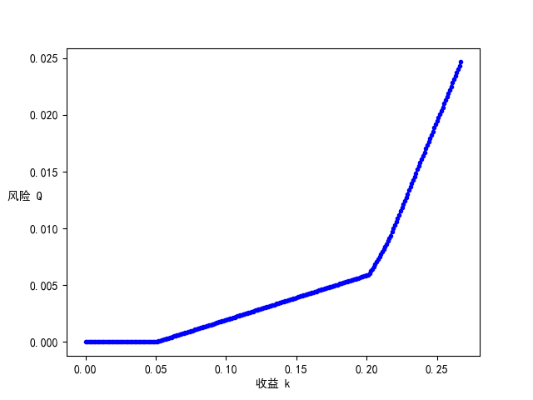

**五、结果分析**

1、收益越高，风险越大。

2、当投资越分散时，投资者承担的风险越小，这与题意一致，即：冒险的投资者会出现集中投资的情况，而保守的投资者则尽量分散投资。

3、上图曲线上的任一点都表示该收益水平下的最小风险和该风险要求的最大收益。对于不同的收益水平要求，选择该收益水平下的最优投资组合。

4、该图共出现两个拐点，分别对应（0.1，0.0020）和（0.203,0.0062）附近。

5、但是在k=0.1左边时，收益过小。所以对于风险和收益没有特殊偏好的投资者来说，应该选择第二个拐点处作为最优投资组合。

大约为k=0.2030，Q=0.0062。